Лекція 5
ПДРФ – аналіза та ПЛР-аналіз

Полімеразна ланцюгова реакція (ПЛР або PCR – polymerase chain reaction) — метод молекулярної біології, завдяки якому in vitro забезпечується синтез копій бажаних фрагментів ДНК (ампліфікація) з повністю або частково відомої послідовністю у препаративних кількостях (підвищення його зміст в пробі на кілька порядків).
Відкриття ПЛР Кері Мюллісом (Kary Banks Mullis) у 1983 р. стало однією з найбільш видатних подій в області молекулярної біології за останні десятиліття. А впровадження ПЛР в медицину відкрило новий діагностичний напрям — ДНК-діагностику. За вдосконалення ПЛР Кері Мюлліс разом із Майклом Смітом отримав Нобелівську премію з хімії у 1993 році.
В основі ПЛР лежить механізм, який у природі реалізується під час реплікації ДНК ферментом ДНК-полімеразою. Для протікання цієї реакції (у клітині чи пробірці) потрібно: вихідна молекула ДНК (матриця для реплікації), фермент термостабільна ДНК-залежна-ДНК-полімераза, іони магнію, дезоксирибонуклеотид трифосфати (дНТФ) і короткі синтетичні одноланцюгові ДНК-затравки (праймери, як правило, два), які комплементарні матричному ланцюгу та обмежують на ньому ділянку, яка буде ампліфікуватися. Якщо всі перераховані компоненти змішати у відповідному буферному розчині, ДНКполімераза буде синтезувати ДНК із дНТФ, підставляючи їх за принципом комплементарності до матричної молекули ДНК, починаючи від праймера. Ампліфікація дволанцюгових копій ДНК (від декількох сотень до декількох десятків пар нуклеотидів) відбувається експоненційно
Як правило для отримання достатньої для детекції кількості ДНК залежно від вихідної концентрації матриць та ефективності реакції, необхідно від 20 до 50 циклів ПЛР.
На сьогодні реакцію проводять у спеціальних термостатах, які програмуються – термоциклерах (ампліфікаторах), у сертифікованих ПЛРлабораторіях.

Для проведення ПЛР необхідно наявність в реакційній суміші ряду основних компонентів.
ДНК-матриця. Зразок ДНК, який використовується в ПЛР повинен містити щонайменше одну повнорозмірну інтактну копію досліджуваної нуклеотидної послідовності. Більше число цільових копій підвищує вірогідність успішної ампліфікації. Наявність однотяжевих розривів у цільовій ДНК блокує ампліфікацію. Цільова послідовність може бути завдовжки від декількох десятків до декількох десятків тисяч нуклеотидів. Для проведення ПЛР зазвичай використовують 0,1-1,0 мкг ДНК геному ссавців, 10-100 нг, 1-10 нг і 0,1-1,0 нг дріжджової, бактерійної і плазмідної ДНК відповідно. ДНКматриця, яка містить необхідну послідовність, може вноситися до ПЛР як у денатурованому, так і в нативному стані. Оскільки ефективність ПЛР вище при використанні лінійних молекул ДНК, ампліфікація може бути полегшена обробкою матриці такими ендонуклеазами рестрикції, які свідомо не гідролізують структуру цільової послідовності. Розчин з ДНК-матрицею, після виділення її з клінічних зразків, не повинен містити домішок ЕДТА (етилендіамінтетраоцтова кислота) в концентрації більше 1мМ, а так само таких негативно заряджених іонів, як РО4³⁻.
Праймери - штучно синтезовані олігонуклеотиди, що мають, як правило, розмір від 15 до 30 нуклеотидів, ідентичні (комплементарні) протилежним кінцям протилежних ланцюгів шуканої ділянки ДНКмішені. Служать запалом для синтезу комплементарної ланцюга за допомогою ДНК-полімерази і грають ключову роль в утворенні і накопиченні продуктів реакції ампліфікації.
Необхідно підібрати фрагмент молекули ДНК так, щоб дві його кінцевих ділянки, знаходилися на відстані 300-10000 нуклеотидів одна від одної (для зручної детекції), відрізнялися б за своєю структурою генетичною консервативністю і були присутніми тільки в мікроорганізмах, якими цікавляться, або в досліджуваному гені людини, і відсутні в ДНК інших збудників хвороб або інших генах людини. Виконати цю роботу допомагають спеціальні комп’ютерні програми, що використовують інформацію про нуклеотидну послідовність відомих мікроорганізмів або генів людини. При підборі оптимальної пари праймерів (прямого й зворотного) зручно використовувати програмне забезпечення, наприклад, «GeneRunner» від «Hastings Software Inc.», «Primer-BLAST», доступний на сайті NCBI, тощо.
Основні параметри оптимальних праймерів із точки зору класичної ПЛР: 1) довжина 18 - 30 нуклеотидів; 2) ГЦ вміст: 30 - 60 %; 3) концентрація праймерів: 0,1 – 0,5 мкМ; 4) На 3’-кінці праймерів краще не залишати підряд більше трьох нуклеотидів G або C. Слід виключити комплементарність 3’-кінців праймерів один одному задля уникнення формування «шпильок» і димерів праймерів; 5) Tm (температура плавлення - melting) праймерів, які працюють у парі, у більшості випадків має бути подібною, крім певних випадків; 6) Та (температура відпалу (annealing temperature,) вибирається в діапазоні 55-70 ºС (як правило, Ta ≈ Tm – 5); тощо.
Вільні дезоксинуклеотидтрифосфати (дНТФ) - дезоксіаденозінтріфосфат (ДАТФ), дезоксігуанозінтріфосфат (ДГТФ), дезоксіцитозінтріфосфат (дЦТФ) і дезоксітімідінтріфосфат (дТТФ) - будівельний матеріал, який використовується Taq-полімеразою для синтезу другого ланцюга ДНК. Розчини нуклеотидів дуже чутливі до процедури заморожування-розморожування. Щоб запобігти цьому необхідно розділити вихідний розчин на аліквоти та зберігати їх замороженими при - 20 ºС. Сумарна концентрація дНТФ, як правило, становить 2 мкМ. При зростанні концентрації дНТФ у реакційній суміші необхідно збільшити й концентрацію іонів магнію, тому що зниження концентрації вільних катіонів за рахунок зв’язування з нуклеотидами впливає на температуру та специфічність відпалу праймерів.
Вплив іонів Mg2+ . Іони Mg2+ утворюють розчинні комплекси з дНТФ, формуючи субстрат для ДНК-полімерази. Найбільш часто використовують концентрацію в 2,0 мМ (оптимальний діапазон: 1 – 5 мМ) при сумарній концентрації дНТФ приблизно 200 мкМ. Концентрація вільних іонів магнію в реакційній суміші суттєво залежить від концентрації вільних дНТФ та інших сполук, що можуть зв’язувати магній (наприклад, ЕДТА). Вільні іони магнію помітно підвищують температуру плавлення (гібридизації) дволанцюгової ДНК, тому дуже висока концентрація магнію збільшує ймовірність неспецифічного відпалу праймерів, інгібування полімерази. Зниження концентрації реагенту викликає зменшення виходу ПЛР-продукту. Оптимальну концентрацію іонів Mg2+ необхідно емпірично підбирати для кожної системи праймерів.
Ферменти для ПЛР. Основна вимога до полімерази, яка використовуєтся в ПЛР – це здатність зберігати активність після інкубування при 95 ºС. Протягом довгого періоду для проведення ПЛР використовували термостабільні ДНК-полімерази, виділені з термофілів, – Thermus aquaticus (Taq -полімераза), Pyrococcus furiosus (Pfu-полімераза), Pyrococcus woesei (Pwo-полімераза) тощо. На сьогодні використовують суміші різних ферментів, зокрема штучно отримані модифікації природніх ферментів. Найчастіше використовувана Taq-полімераза, температурний оптимум роботи якої знаходиться в межах 70-72°С. Це високопроцесивний фермент (як правило, ефективно ампліфікує фрагменти довжиною до 3 – 5 т.п.н.) із чітко вираженою 5’ – 3’ екзонуклеазною активністю та без 3’ – 5’ (корегуючої) екзонуклеазної активності.
Для ПЛР РНК-вмісних проб заздалегідь проводять стадію зворотної транскрипції – отримання ДНК, комплементарної РНК-матриці, для чого використовують специфічні праймери до РНК і фермент РНК-залежну ДНК-полімеразу (зворотну транскриптазу, або ревертазу). Для цього використовують іноді властивість Tth ДНК-полімерази з Thermus thermophilus здійснювати в особливих умовах реакцію зворотної транскрипції, але частіше для синтезу першого ланцюга кДНК застосовують рекомбінантну M-MuLV зворотну транскриптазу, у якої відсутня активність РНКази Н, що дає можливість отримувати довші продукти.
Вплив рН. Оптимальний рН реакційної суміші залежить від типу полімерази і, зазвичай, знаходиться в межах від 8,0 до 9,0 за кімнатної температури. рН буферного розчину на основі 10-70 мМ Тріс-HCl (скорочена назва хімічної сполуки трис-(гідроксиметил)-амінометана (HOCH₂)₃CNH₂) суттєво змінюється при нагріванні, тому працювати фермент буде при відносно нейтральному рН.
Інші компоненти, додавання яких впливає на ПЛР. Інколи в ПЛР додають компоненти, які «покращують» результат реакції. Узагальнюючи, їх можна поділити на три групи: 1) ті, що впливають на температуру плавлення ДНК й олігонуклеотидів (формамід, ДМСО (диметилсульфоксид), спермидин); 2) ті, які впливають на ДНК (білок SSB тощо); 3) ті, які впливають на властивості ДНК-полімерази: стабільність (бетаїн, БСА (альбумін сироватки бика ), неіонні детергенти, желатин, гліцерин тощо і кінетику ферментативної реакції (пірофосфатаза).
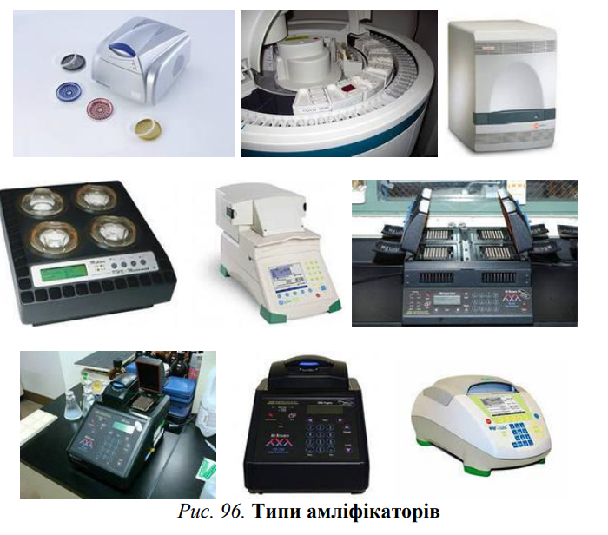
Ампліфикатори. ПЛР проводять в ампліфікаторі – приладі, що забезпечує періодичне охолодження і нагрівання пробірок, зазвичай з точністю не менше 0,1°C. Сучасні ампліфікатори (рис. 96) дозволяють задавати складні програми, у тому числі з можливістю «гарячого старту», Touchdown ПЛР (див. нижче) і наступного зберігання ампліфікованих молекул при 4°C. Для ПЛР у реальному часі випускають прилади, обладнані флуоресцентним детектором. Існують також прилади з автоматичною кришкою і відділенням для мікропланшет, що дозволяє вбудовувати їх в автоматизовані системи.

Позитивний контроль (ПКЗ - позитивний контрольний зразок) - являє собою штучно синтезовану олігонкулеотидну послідовність, строго відповідну шуканої. Відповідно, праймери для ПКЗ і шуканої мішені однакові, що дозволяє упевнитися в працездатності і збереження компонентів РС, необхідних для нормального проходження ПЛР.
Негативний контроль (негативний контрольний зразок - НКЗ) включає в себе всі компоненти реакції, але замість клінічного матеріалу або препарату НК вноситься відповідна кількість дейонізованої води або екстракту, що не містить досліджувану ДНК. Негативний контроль необхідний для перевірки компонентів реакції на відсутність в них ДНК або клітин збудника внаслідок контамінації і виключення обліку хибнопозитивних результатів.
Внутрішній контроль. Препарат НК може містити домішки інгібіторів, які помітно знижують ефективність ПЛР, а в деяких випадках можуть призводити до повної відсутності результатів дослідження. Крім того, можливі помилки на етапі складання ПК (наприклад, не додали будь-який компонент або саму НК), недотримання температурного режиму зберігання наборів реагентів або окремих їх частин (наприклад, розморожування і втрата активності ферментів) і ряд інших технічних моментів, які безпосередньо впливають на результати ПЛР. Тому стає необхідним контролювати хід ампліфікації в кожній пробірці з реакційною сумішшю. Для цього до складу реакційної суміші вводять додатковий внутрішній контроль (ВК). ВК - це штучно сконструйований препарат ДНК або РНК, який має принципово відмінну від шуканої олігонуклеотидних послідовність. Для ВК до складу РС вводять власні, строго комплементарні праймери. Концентрація ВК в РС повинна бути такою, щоб не складати конкуренції для ампліфікації навіть поодиноких шуканих молекул НК. Наявність амплікону ВК є свідченням нормального проходження реакції ампліфікації. Якщо амплікони шуканої НК відсутні, але не утворився також і амплікон ВК, можна зробити висновок про технологічні порушення або про наявність в аналізованому зразку небажаних домішок. У будь-якому випадку результат реакції слід визнати недостовірним.

Кожен цикл ампліфікації складається з трьох етапів:
1. Денатурація - це перехід ДНК з дволанцюгової форми в одноланцюгову при розриві водневих зв'язків між комплементарними парами основ протилежних ланцюгів ДНК під впливом високих температур. Інкубаційну суміш зі зразком потрібної ДНК нагрівають до 90^{о}С впродовж 15 секунд.
2. Відпал (гібридизація праймерів) - це приєднання праймерів до одноланцюгової ДНКмішені. Праймери підбирають так, щоб вони обмежували шуканий фрагмент ДНК і були комплементарні протилежним ланцюгам ДНК. Температуру знижують до 50-68^{о}С. Відбувається гібридизація ланцюгів ДНК з праймерами. Тривалість - 30 секунд. Відпал відбувається відповідно до правила комплементарності Чаргаффа. Якщо ця умова не дотримана, то відпалу праймерів не відбувається.

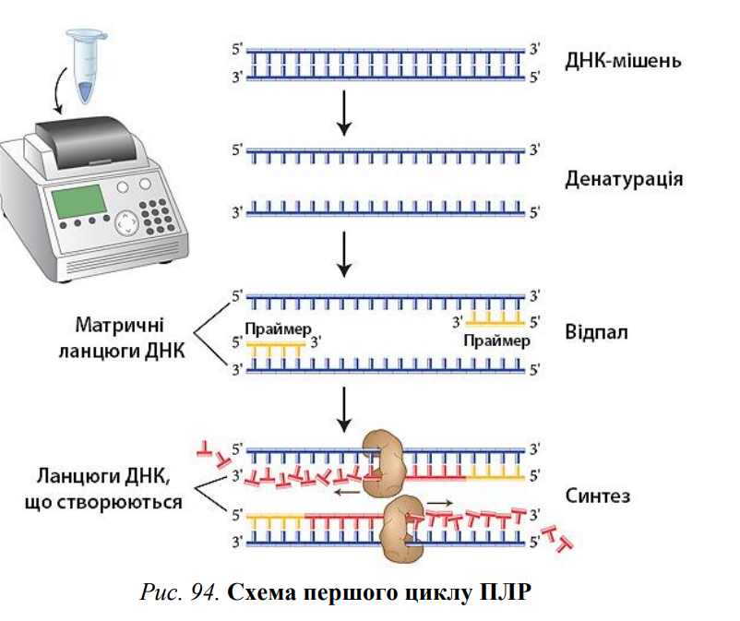
Іноді перед першим циклом (до додавання полімерази) проводять попереднє прогрівання реакційної суміші впродовж 2—5 хв. для повної денатурації матриці й праймеров. Такий підхід називається гарячим стартом, він дозволяє знизити кількість неспецифічних продуктів реакції.
3. Елонгація (синтез). Інкубаційну суміш нагрівають до 70-72^{о}С. Після відпалу праймерів Taq-полімераза починає добудовування другого ланцюга ДНК з 3'-кінця праймера з використанням дНТФ. Праймери дорастають до розмірів матриці. Тривалість - 90 секунд.

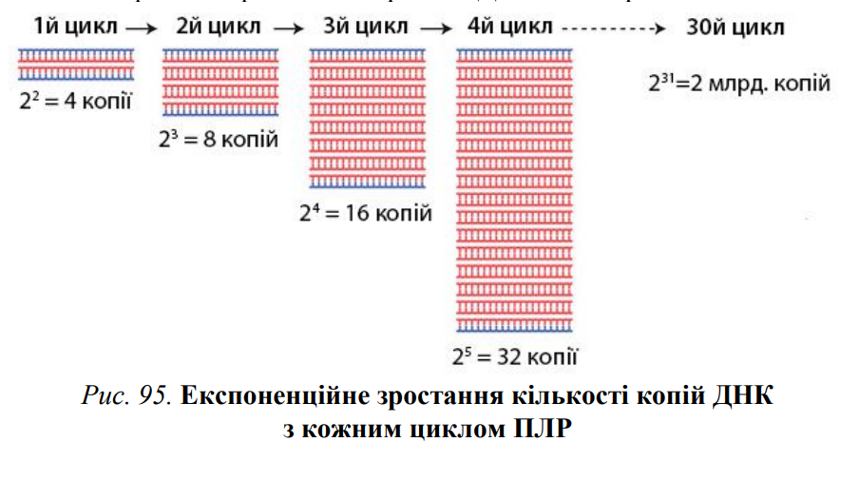
Температурний цикл ампліфікації багаторазово повторюється (20-30 і більше разів). Дволанцюгові фрагменти ДНК, рівні за довжиною відстані між двома праймерами, починають накопичуватися після третього циклу. Принципово, що синтезовані в ході першого циклу ПЛР ланцюги ДНК слугують матрицями для другого циклу ампліфікації, в якому відбувається утворення певного специфічного фрагменту нуклеїнової кислоти генома вірусу, бактерій або людини. У наступних циклах ампліфікації ампліфікони слугують матрицею для синтезу нових ланцюгів. Таким чином, відбувається накопичення ампліфіконів у реакційному розчині. На кожному циклі кількість синтезованих копій фрагмента ДНК подвоюється. За 20 циклів ампліфікації кількість копій ДНК сягає 10⁶.

Процес накопичення специфічних продуктів ампліфікації по геометричній прогресії йде лише обмежений час, а потім його ефективність критично падає - проявляється ефект плато. Термін «ефект плато» використовують для опису процесу накопичення продуктів ПЛР на останніх циклах ампліфікації, коли кількість амплікон досягає 0,3-1 пмоль.

Після проведення класичної ПЛР наявність очікуваного фрагмента ДНК перевіряють за допомогою певних методів, першим і найбільш часто вживаним з яких є 1) метод гель-електрофорезу з візуалізацією бромистим етидієм; 2) . гібридизаційнио-флуоресцентний: – реєстрація продукту після закінчення реакції ампліфікації - «аналіз по кінцевій точці»; – детекція продукту в режимі реального часу.

Обмеження метода ПЛР

1. Для синтезу праймерів - затравок мають бути відомі нуклеотидні послідовності граничних ділянок ДНК, яка буде розмножуватись. Тобто ПЛР не може бути застосована для очистки фрагментів генів або інших частин генома, які ніколи не вивчались до цього.

2. Довжина відрізка ДНК, який може бути скопійований, обмежена. Ділянки до 5 тис п.н. можуть бути розмножені без складності, а більш довгі фрагменти – до 40 тис. п.н., які необхідні для проектів секвенування геномів, є недосяжними для ПЛР.

ПЛР має такі переваги: висока чутливість і специфічність, відтворюваність; відносна простота й швидкість у виконанні; можливість роботи з практично будь-яким біологічним матеріалом; зручність для автоматизації / роботизації; Здатність метода працювати з крихітними кількостями відправної ДНК (10 – 25 нг ДНК на одну реакцію). Тобто ПЛР можна використовувати для отримання послідовностей з мізерної кількості ДНК, що виділена із слідових зразків матеріалу, в тому числі археологічного або для виявлення вірусної ДНК задовго до того, як вірус сягне рівня, необхідного для ініціювання реакції у відповідь.
Іншою перевагою методу є те, що для ПЛР-діагностики практично усіх інфекційних захворювань, а також спадкових захворювань людини, може бути використаний один набір устаткування, універсальні процедури пробо-підготовки і постановки аналізу, а також однотипні (що відрізняються в основному структурою праймерів) набори реактивів. Для проведення ПЛР-аналізу не потрібно проведення культуральних і мікробіологічних процедур, на що раніше витрачали багато часу. Уніфікований метод обробки біоматеріалу і детекції продуктів реакції, і автоматизація процесу ампліфікації дають можливість провести повне дослідження протягом 4,0-4,5 годин. Особливо ефективний метод ПЛР для діагностики важко-культивованих, некультивованих і персистуючих форм мікроорганізмів, з якими часто доводиться стикатися при латентних і хронічних інфекціях, оскільки цей метод дозволяє уникнути складнощів, пов’язаних з вирощуванням таких мікроорганізмів у лабораторних умовах. Застосування ПЛР-діагностики також украй ефективно відносно збудників з високою антигенною мінливістю і внутрішньоклітинних паразитів.

Серед безлічі методів ПЛР – аналізу можна виділити чотири основні підхода, що різняться, насамперед, характеристикою праймерів, що застосовуються.

А) Метод RAPD (Random Amplified Polymorphic DNA) - ПЛР з випадковою ампліфікацією поліморфної ДНК
На основі використання одного відносно короткого (зазвичай dekanucleotide) праймеру довільної послідовності для ампліфікації тих регіонів, де ділянки праймеру досить близькі на протилежних ланцюгах. Цей праймер буде частково комплементарним випадковим ділянкам ДНК організмів, що досліджуються. Підбираючи умови (довжину праймера, його склад, температуру та ін.), вдається добитися задовільних відмінностей результатів ПЛР для двох організмів.
Продукт ПЛР формується в результаті ампліфікації фрагменту геномної ДНК, фланкованого оберненою послідовністю цього праймеру.
Приклад праймеру: AT GGAAACGGAGAAATTATG
Це зручно для виявлення дрібних генетичних відмінностей, оскільки дозволяє сканувати більшу частину геному і розкрити ступінь генетичної близькості, що важливо, наприклад, при створенні високогетерогенних гібридів для підвищення продуктивності.
RAPD PCR використовується, коли потрібно розрізнити близькі за генетичною послідовністю організми, наприклад, різні сорти культурних рослин, породи собак або близькі мікроорганізми.
Б) Метод SSRP (Simple Sequence Repeats Polymorphism)
У якості праймерів використовують пару олігонуклеотидів, комплементарних консервативним ділянкам ДНК, які фланкують мікросателітні послідовності.
Мікросателіти або прості послідовності (SSR - Simple Sequence Repeats), що повторюються, - це короткі (завдовжки до 5 - 6 полінуклеотидів), тандемні повторені послідовності ДНК, розкидані по усьому геному еукаріот. Поліморфізм виявляється за рахунок відмінностей у кількості копій повтореного мотиву, що знаходяться між консервативними послідовностями локусів, що вивчаються. Мікросателіти є майже ідеальними маркерами: вони многогенні, поліморфні в популяціях, охоплюють увесь геном, наслідують як кодомінантні ознаки і легко помітні.
ПЛР направляється парою фланкуючих цей локус специфічних праймерів.
Серед праймерних SSR - продуктів ампліфікації переважають некодуючі локуси, які менш схильні до дії відбору, ніж ізоферментні, тому SSR більше поліморфні: і зміна числа повторів усередині SSR відбувається із-за прослизання ДНК при реплікації і при хромосомних перебудовах (наприклад, 3 з 77 відрізняються). При цьому використання 5′-заякорених праймерів призводить до отримання більше поліморфної характеристики, ніж використання 3′-заякорених (у останньому випадку виключаються з аналізу самі мікросателітні локуси).
Оскільки варіабельні ділянки можуть відрізнятися один від одного всього на декілька нуклеотидів, праймери підбирають так, щоб розміри ампліфікуємих фрагментів підходили розділення у високодозвільному поліакриламідному гелі (100-150 п.н.). Після розділення фрагментів їх забарвлюють високочутливим барвником - нітратом срібла.
Приклад праймеру:
TGCGAAGAAGCATGAGCCAAATGGAGGTAGAAGACGCACG.
Такий тип аналізу надійний і відтворювальний. Особливістю цього типу аналізу є необхідність попереднього аналізу ділянки генома і створення специфічних праймерів.

В) Метод ISSR (Inter Simple Sequence Repeats)
Праймерами служать самі мікросателітні повтори, ампліфікується ділянка між цими повторами.
Приклад праймеру: ACACACACACACACACACG
Такий тип анализу дозволяє детектувати велику кількість локусів одночасно. Відрізняється значно більшою відтворюваністю. Вважають, що цей метод є найбільш доцільним для диференціації та ідентифікації сортів чи порід.

Г) AFLP-метод (amplified fragment length polymorphism)
Поліморфізм довжини ампліфікованих фрагментів (AFLP) - є складним методом аналізу, що складається з декількох етапів. Використовується праймер з штучно доданою послідовністю.
Етапи: - Геномна ДНК рестриктується двома рестриктазами (EcoRI і MseI) з утворенням фрагментів з виступаючими 3`-кінцями.
- Рестрикована геномна ДНК лігіруєтья з адаптером, що має "липкі" кінці для даних рестрикційних сайтів. Таким чином, праймери складаються з адаптера і послідовності декількох нуклеотидів (1-5), специфічних для розпізнання ферментом рестрикції.
- Далі проводяться дві послідовні ПЛР: в першій ПЛР використовуються праймери, повністю комплементарні адаптерам EcoRI і MseI, внаслідок чого утворюється велика кількість продуктів ампліфікації між адаптерами EcoRI і MseI, які неможливо диференціювати за допомогою електрофорезу.
- Тому в другій ПЛР праймери з адаптерами EcoRI і MseI на 3’-кінці мають додаткові і некомплементарні адаптерам основи (від 1 до 4) для селективної ампліфікації.
- Розділення фрагментів ДНК проводять в поліакриламідному гелі з радіоактивною або з флуоресцентною міткою.
Можна перерахувати наступні властивості AFLP- аналізу : 1) поліморфізм AFLP вищий, ніж RAPD і ISSR; 2) висока відтворюваність результатів; 3) цей метод дозволяє визначати генетичні зміни, викликані точковими мутаціями в сайтах рестрикції або в ділянкахх відпалу праймерів (присутність або відсутність продукту ампліфікації в спектрі) і невеликими вставками і (чи) делеціями усередині рестрикційного фрагмента (зміна розміру смужки в спектрі); 4) молекулярно-генетичні маркери легко картуються на хромосомах.

Існують численні різновиди ПЛР:
Вкладена (гніздова) ПЛР (англ. Nested PCR) - — застосовується для зменшення кількості побічних продуктів реакції. Використовують 2 пари праймерів і проводять дві послідовні реакції. Друга пара праймерів ампліфікує ділянку ДНК в середині продукту першої реакції.
Інвертована ПЛР (англ. Inverse PCR) - використовується у випадку, якщо відома лише невеличка ділянка всередині потрібної послідовності. Цей метод особливо корисний, коли треба визначити сусідні послідовності після вставки ДНК в геном. Для цього проводять ряд розрізів ДНК рестриктазами зі з'єднанням фрагментів (лігіруванням). В результаті відомі фрагменти виявляються на обох кінцях невідомої ділянки, після чого можна проводити ПЛР як звичайно. Цей метод корисний, коли потрібно визначити сусідні послідовності після вставки ДНК в геном.
ПЛР із зворотною транскрипцією (або ЗТ-ПЛР, англ. Reverse Transcription PCR, RT-PCR) - використовується для ампліфікації, виділення або ідентифікації відомої послідовності із бібліотеки РНК. Отримують одноланцюгову кДНК, яку використовують у якості матриці для ПЛР. Цим методом часто визначають, де ( в клітині, в тканині) і коли експресуються дані гени. Також широко використовується для виявлення вірусів, геном яких представлений РНК (ВІЛ, гепатит С, віруси грипу та інші).
Асиметрична ПЛР (англ. Assymetric PCR) - — проводиться, коли потрібно ампліфікувати переважно один з ланцюгів вихідної ДНК. Використовується в окремих методиках секвенування та гібридизаційного аналізу. Для цього один із праймерів береться в значному надлишку.
ПЛР довгих фрагментів (англ. Long-range PCR) - модифікація ПЛР для ампліфікації довгих ділянок ДНК ( більше 10 тисяч о.). Використовують дві полімерази, одна з яких — Taq-полімераза з високою процесивністю (здатна за один прохід синтезувати довгий ланцюг ДНК), а друга — Pfu-полімерази з 3'-5' ендонуклеазною активністю, вона необхідна, щоб коректувати помилки, внесені першою.
«Сходинкова» ПЛР -Touchdown ПЛР (англ. Touchdown PCR) - за допомогою цього метода зменшують вплив неспецифічного зв'язування праймерів на утворення продукту. Перші цикли проводять за температури вище температури відпалу, потім кожні декілька циклів температуру знижують. За певної температури система пройде крізь смугу оптимальної специфічності праймерів до ДНК.,
Кількісна ПЛР (англ. Quantitative PCR, Q-PCR); кількісна ПЛР у реальному часі - використовується для швидкого вимірювання кількості ДНК, кДНК або РНК у пробі, бо дає інформацію про кінетику реакції.
Принциповою особливістю реакції є моніторинг і кількісний аналіз накопичення продуктів із застосуванням флуоресцентних методів, а також автоматична реєстрація і інтерпретація отриманих результатів. Реакцію проводять в ампліфікаторі, поєднаному з флуориметром.
Для кількісної оцінки ПЛР застосовують або флуоресцентні барвники, які інтеркалюють в дволанцюгові молекули ДНК, або модифіковані праймери, які флуоресціюють після гібридизації з ділянками комплементарної ДНК.
В якості інтеркалюючого барвника використовують флуоресцентний цианіновий барвник SYBR Green1. Зростання кількості дволанцюгових продуктів ПЛР призводитиме до збільшення флуоресценції.
«Випадкова ампліфікація поліморфної ДНК» (англ. Random Amplification of Polymorphic DNA PCR, RAPD PCR) – використовується тоді, коли треба розрізнити близькі за генетичною послідовністю організми, наприклад, різні сорти культурних рослин, породи собак або близькоспоріднені мікроорганізми. У цьому методі зазвичай використовують один праймер невеликого розміру (20-25 п.н.). Цей праймер буде частково комплементарний випадковим ділянкам ДНК досліджуваних організмів. Підбираючи умови (довжину праймера, його склад, температуру і ін.), вдається досягти задовільної відмінності картини ПЛР для двох організмів
Мультиплексна (мультипраймерна) ПЛР - одночасна ампліфікація двох і більше шуканих послідовностей ДНК в одній пробірці. Кожна пара праймерів для мультиплексної ПЛР повинна володіти суворої специфічністю по відношенню до відповідної шуканої мішені, а умови повтору циклів повинні забезпечувати рівноефективний відпал всіх пар праймерів, що беруть участь в реакції, щоб вихід продуктів був по можливості однаковим. Перевагою даного методу є можливість проведення скринінгових досліджень з мінімальними витратами на додаткові матеріали. Крім того, з одного зразка можна отримати максимум інформації в рамках однієї постановки ПЛР.
Метод молекулярних колоній. Дана модифікація заснована на використанні акріламідного гелю, який до початку ПЛР полімеризують з усіма її компонентами на поверхні. В процесі реакції в точках, що містять аналізовану ДНК, відбувається ампліфікація з утворенням молекулярних колоній.

Використання ПЛР.
ПЛР застосовується в багатьох галузях/напрямах для проведення аналізів і в наукових експериментах. Полімеразна ланцюгова реакція нині є найбільш досконалим діагностичним методом молекулярної біології, молекулярної генетики і клінічної лабораторної діагностики. ПЛР широко використовується в наукових експериментах, наприклад, для напрацювання матеріалу для клонування генів (ампліфікований ген потім вбудовується у вектор (плазміду, косміду тощо), який переносить чужорідний ген у той же самий або інший, зручний для вирощування, організм), отримання мутацій, виділення нових генів, секвенування (секвенування за Сенгером відбувається за принципом не рівноважної ПЛР), генетичного картування. Також ПЛР використовується в біологічній і медичній практиці, промисловості, сільському господарстві, криміналістиці, а саме: для діагностики раку, різних захворювань (спадкових, інфекційних), для створення й визначення генетично модифікованих організмів і вірусного навантаження, для контролю за мікробіологічним забрудненням навколишнього середовища, для ідентифікації особистості та встановлення батьківства.

Застосування ПЛР у вирішенні окремих молекулярно-генетичних задач:

1. Тестування наявності мутації - алель-специфічна ПЛР.
Метод застосовують для виявлення точкових мутацій, він служить альтернативою Саузерн-блотингу з використанням алель- специфічних зондів. У основі методу лежить особливість Тag- полімерази (відсутність 3 '- 5 '- екзонуклеазної активності), що не дозволяє їй синтезувати другий ланцюг ДНК у разі некомплементарності останнього (З'-кінцевого) нуклеотиду в подовжуваному ланцюзі. Цю особливість використовують для підбору алель- специфічних праймерів. До тестованого алелю підбирають пару прямих праймерів з різними нуклеотидами на 3'-кінце так, щоб з одного могла ампліфікуватися послідовність без мутацій, а з іншого - з мутацією. Зворотний праймер підбирають до того алеля, що не містить змін в структурі ДНК. Тестовану ДНК ампліфікують окремо з кожним праймером і з їх сумішшю, визначаючи таким чином гомо- або гетерозиготність індивіда по цьому гену.
1.Введення функціональних модифікацій і мутацій методом ПЛР.
За допомогою ПЛР можна вводити різні модифікації і мутації в послідовність ДНК, яка ампліфікується. Зміни вводять в один або в обидва праймери (сайт-направлений мутагенез).
Для модифікації кінцевих послідовностей ПЛР-продукту додаткові нуклеотиди вводять на 5 '- кінець праймера так, щоб хоч би 10-15 нуклеотидів на 3'-конце були комплементарні до матричного ланцюга.
Так можна додати до послідовності, що ампліфікується невелику репортерну групу або промотор (якщо ампліфікуєма послідовність - це ген без промотора), послідовність сайту рестрикції, стоп – та старт кодони. Також до функціональних елементів відносяться так звані tag-послідовності: в результаті їх трансляції на кінці білку отворюється послідовність з декількох залишків гістидину, що дозволяє легко виділяти білок методом афінної хроматографії (рис. а).

2. Поєднання двох фрагментів ДНК
В перших двох циклах відбувається неазлежна ампліфікація двох фрагментів, які необхідно поєднати. При цьому праймери підбирають таким чином, щоб утворені продукти ПЛР містили ідентичні послідовності на ділянках їх злиття.
У третьому циклі ПЛР отримані комплементарні ділянки продуктів гібридизуються, самі продукти слугують у якості матриць, а в реакційну суміш додають кінцеві (термінальні) праймери. Так відбувається ампліфікація продукта злиття двох фрагментів (рис. б).

3. Введення або видалення фрагментів ДНК  Метод аналогічен методу поєднання двох фрагментів і потребує правильного вибору кінцевих та внутрішніх праймерів (рис. в,г).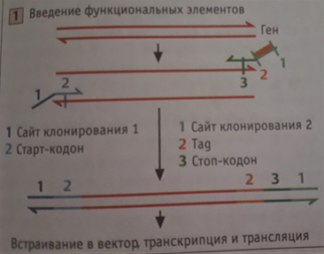 | 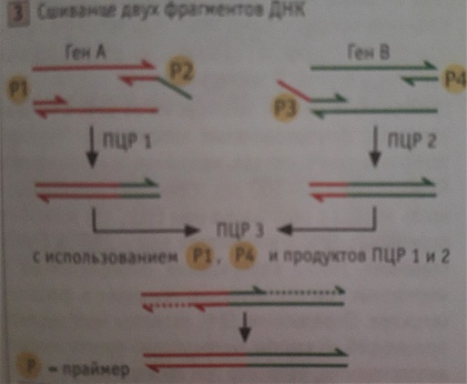
а | б
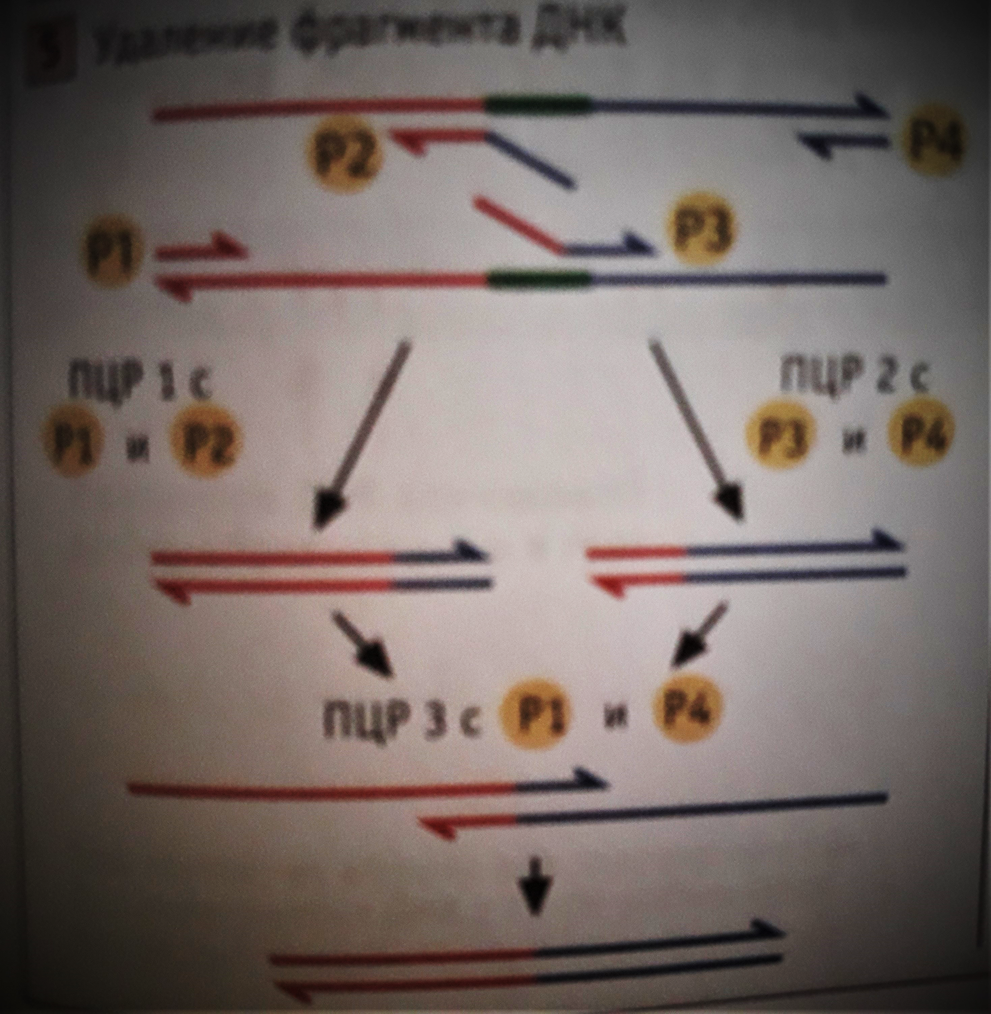 | 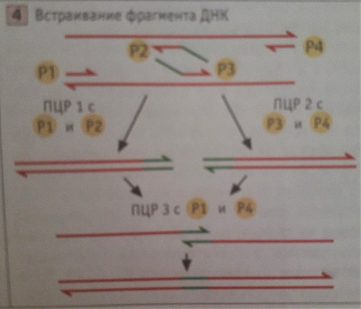
в | г

- ПЛР з виродженими праймерами

Вироджені праймери являють собою родину гомологічних за послідовністю синтетичних одноланцюгових коротких послідовностей, в яких один або декілька нуклеотидів замінені на потрібний нуклеотид чи дезоксиінозин (dI). Дезоксиінозин грає роль « універсальної основи», що утворює пару з будь-якою іншою основою, тому може бути встроєний в структуру праймера, якщо точна послідовність ДНК невідома, а доступна, наприклад, лише амінокислотна.
- ДНК-фінгерпринтінг
Метод ПЛР замінив Саузерн-блотинг в ДНК- фінгерпринтінге - геномній дактилоскопії. Метод використовують при ідентифікації особини, для встановлення батьківства та ін. Для проведення геномної дактилоскопії зазвичай проводять аналіз близько 20 локусів мікросателітів.
- Дослідження структурної організації генів.

ПЛР, як і Нозерн-блотинг, дозволяє встановлювати екзон-інтронну структуру генів. Для цього використовують праймери, які підібрані до послідовностей різних екзонів. Припустимо, ген складається з трьох екзонів. Щоб виявити наявність альтернативного сплайсингу цих екзонів, тотальну РНК піддаємо зворотній транскрипції, а потім ампліфікуємо з праймерами, підібраними до першого і третього екзонів. Наявність двох продуктів в ПЦР свідчитиме про альтернативний сплайсинг 1-2-3 і 1-3 екзонів.

ПДРФ – аналіз (Аналіз довжини рестрикційних фрагментів).

Рестриктази розщеплюють ДНК у специфічних ділянках, зазвичай в паліндромних послідовностях, тому обробка ДНК певними ферментами має отримувати той самий набір фрагментів.
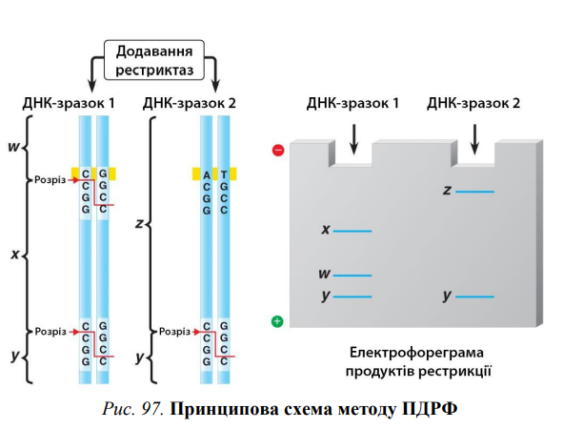
Коли одна з основ у такій послідовності змінюється в результаті мутації, ця ділянка перестає розщеплюватися рестриктазами. У той же час мутації можуть призводити до утворення нових ділянок, чутливих до рестриктаз. У результаті відповідні фрагменти ДНК, отриманої від двох генетично не ідентичних індивідів, часто утворюють рестрикційні фрагменти різної довжини. Це явище носить назву поліморфізму довжин рестрикційних фрагментів ДНК (ПДРФ, англ. Restriction Fragment Length Polimorphism, RFLP).
Комбінації рестриктаз і зондів дають високо-відтворювальні поліморфні спектри фрагментів ДНК, специфічні для кожного індивідуума. Відмінності між останніми можуть бути обумовлені, наприклад, мутаціями, що міняють сайт рестрикції.
Передусім, ДНК-фрагмент, що містить досліджувану послідовність, ампліфікують за допомогою ПЛР. Потім ампліфікований фрагмент гідролізують відповідними рестриктазами. Фрагменти розділяють гель-електрофорезом, фрагмент, що цікавить, виявляють за допомогою специфічного генного зонду. На рисунку приведено результати застосування методу в криміналістиці та генодиагностиці. Рестрикційна карта зразка ДНК, виділеної з тканини, знайденої на місці злочину (зразок 1), не співпадає з пробою, взятою у підозрюваного (зразок 2). Для отримання такого «генетичного відбитку» достатньо дуже малої кількості матеріалу, що містить ДНК. Другим важливим практичним додатком ПДРФ-аналізу є виявлення генетичних мутацій, що ведуть до спадкових захворювань.

